学校 班级 姓名 学号
周口店中学2015—2016学年度第一学期期中试卷
八年级物理

成绩

总分：100分 考试时间：100分钟

一、单项选择题：下列各题的四个选项中，只有一个选项符合题意。（14×2分=28分）
1．（ ）下列所给的物理量单位中，密度单位是：
A．m/min B．m/s C． kg D．kg/m³
2．（ ）实验室测量质量使用：
A．刻度尺 B．托盘天平 C．量筒 D．台秤
3．（ ）宇航员翟志刚在太空中走出“神舟”七号载人飞船，站在舱口处手举五星红旗的情景我们记忆犹新．若说他是静止的，则选择的参照物是
A．地球 B．太阳 C．月亮 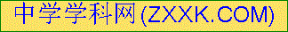 D．“神舟”飞船
4.（ ）如图是用厚刻尺测量木块的长度，其中正确的测量图是：
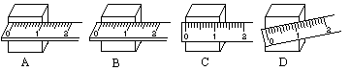

5. （ ）下列有关误差的说法正确的是
A．即使认真测量也会有误差存在 B. 误差是未遵守操作规则引起的
C. 选用准确度高的测量仪器测量时可以避免误差
D. 多次测量取平均值可以避免误差
6. （ ） 下列关于声现象的说法中，正确的是
A．声音可以在空气中传播 B.声音可以在真空中传播
C．声音在水中比在空气中传播慢 D. 声音在各种介质中的速度一样快
7. （ ）一块石头在下列各种情况中，它的质量会发生变化的是：
A.把石头加热 B.把石头磨成粉 C.把石头加工成石像 D.把石头运到月球上
8. （ ）下列说法中正确的是
A.根据v=s/t可知，运动的路程越长，运动的速度越大
B.根据v=s/t可知，运动的时间越短，运动速度越大
C.物体在相等时间内，运动路程越长，运动的速度越大
D.物体在相同的路程内，运动的时间越长速度越大
9. （ ）观察身边的物理现象-----下列估测最接近实际的是
A.我们所用物理教材的宽度约为50cm B.中学生身高 1.68m
C.一只鸡蛋的质量大约是0.5kg D.人步行的速度约0.1m/s
10.（ ）用图象表示物体运动规律，图中表示同一运动规律的是
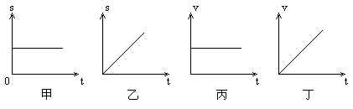
3

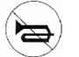
A．甲图和丙图； B. 甲图和丁图； C．乙图和丙图； D.乙图和丁图。
11.（ ）在城市道路常见如图所示的标牌，它表示的意思是
A．鼓号乐队不能进入 B．禁止鸣笛，保持安静
C．道路弯曲，行车注意安全 D．乐器商店的标志
12.（ ）一个物体做变速直线运动，前一半路程的平均速度为4m/s，后一半路程的平均速度为6m/s，那么全程的平均速度为：
A．5m/s B．10m/s C．4.8m/s D．6m/s
13.（ ）两实心物体质量之比为4：5，体积之比为3：4，密度之比为：
A．16：15 B．3：4 C. 15：16 D．4：3
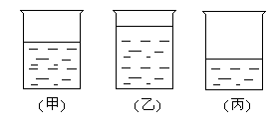
14.（ ）取质量相同的甲、乙、丙三种液体，分别放入完全相同的烧杯中，液面如图所示，三种液体的关系是：
A．ρ_{甲}＞ρ_{乙}＞ρ_{丙} B．ρ_{丙}＞ρ_{甲}＞ρ_{乙}
C. ρ_{乙}＞ρ_{甲}＞ρ_{丙} D．ρ_{丙}＞ρ_{乙}＞ρ_{甲}

二、多项选择题：下列各题的四个选项中，符合题意的选项均多于一个。
（4×3分＝12分，漏选得2分，错选、不选不得分）
15．（ ）下列所列出的办法中能够减下误差的是
A．多次测量求平均值 B．选用精密测量工具
C．改进测量方法 D．按照要求正确测量[来源:学科网ZXXK]
16．（ ）将托盘天平放到水平台上，发现指针向右偏，下面的调整方法不正确是：
A. 将底座右端垫高 B. 将底座左端垫高
C. 将平衡螺母向左边旋转 D. 将平衡螺母向右边旋转
17．（ ）关于水的密度，下列说法中正确的是：
A. 1m³的水质量是100kg B. 1cm³的水质量是1g
C．1dm³的水质量是1 kg D. 1m³的水的质量是10³kg/m³
18．（ ）如图是A,B,C三种物质的质量m与体积v的关系图线,由图可知,A,B,C三种物质的密度ρ_{A},ρ_{B},ρ_{C}和水的密度之间的关系是
A.ρA>ρB>ρC且ρA>ρ水 m(克) A
B.ρA>ρB>ρC且ρ水>ρc 20 B
C.ρA<ρB<ρC且ρA>ρ水 10 C
D.ρA<ρB<ρC且ρC>ρ水 10 20 30 v(cm³)

三、填空题（6×2分＝12分）
19．1000米长跑考试中，张亮的成绩是3分20秒，他的平均速度是 m/s。
20．把一支蜡烛点燃一会儿后，这支蜡烛的密度将 。（选填“变大”、“变小”、“ 不变”）
21．一杯水倒掉一半后，质量 。（选填“变大”、“变小”、“ 不变”）
22．要得到质量是100g的煤油，用量筒应当量出__________ml的煤油。
（ρ_{煤油}=0.8×10³ kg／m³）
23．20cm³的冰熔化成水后体积减少 cm³。（ρ_{冰}=0.9×10³ kg／m³）
24．甲、乙、丙三辆电动小车同时开始运动，它们运动的图象如图所示。经过6s，其中运动最快的车通过的距离是 m。
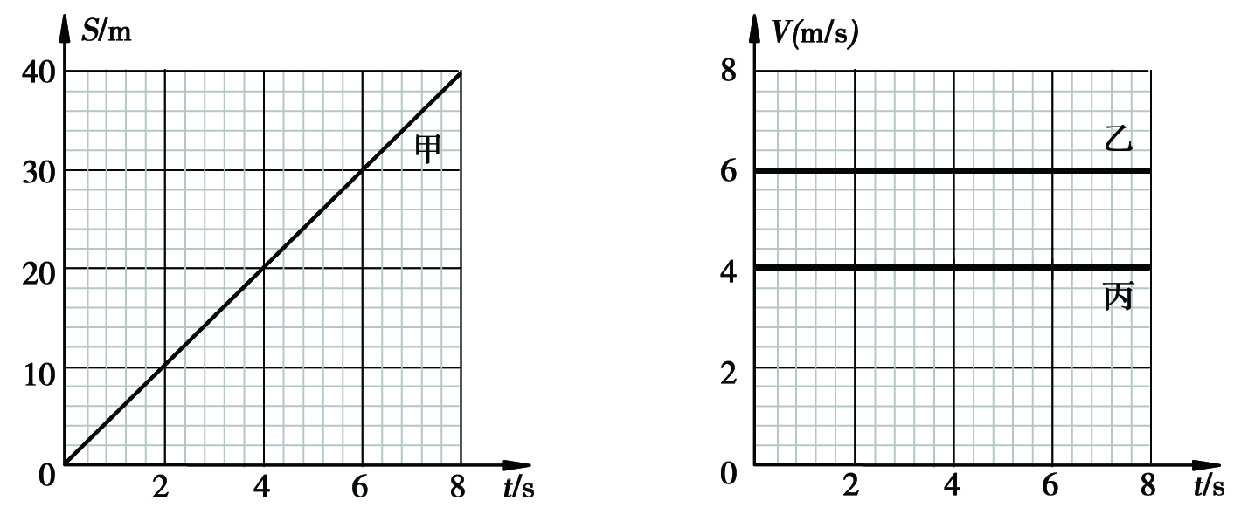
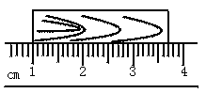

四、实验与探究题（35分）
25．如图所示木块的长度是 cm
26．在一次测量速度的实验中，老师给每一组同学提供了一根长约30cm的香，一只停表，那么：
（1）要想测出香的燃烧速度，还需要的测量工具是 。
（2）小明经过测量，本组的这根香长30.6cm,点燃香4min后他又进行了一次测量，此时香的长度是27.6cm,这段时间内这根香的燃烧速度是 cm/min。
27.了研究物质的某种特性,某同学分别用甲,乙两种不同的液体做实验,实验时,他用量筒和天平分别测出甲(或乙)液体在不同体积时的质量.下表记录的是实验测得的数据及求得的质量跟体积的比值.
物质 | 实验次数 | 体积(厘米³) | 质量(克) | 质量/体积  (克/厘米³)
甲 | 1[来源:学科网ZXXK][来源:学科网ZXXK] | 10[来源:Zxxk.Com] | 18 | 1.8[来源:Zxxk.Com]
甲 | 2 | 20 | 36 | 1.8
甲 | 3 | 30 | 54 | 1.8
乙 | 4 | 10 | 8.0 | 0.80
乙 | 5 | 20 | 16 | 0.80
乙 | 6 | 30 | 24 | 0.80
分析上表中甲,乙两种液体的质量与体积的比值关系,可归纳出的结论是_________________________________________________________________________.
28．为了测量金属块的密度，将它放在调节好的天平上称量，当天平平衡时放在右盘上的砝码和游码的位置如图所示，由此可知金属块的质量是 g。把金属块放入盛有60cm³水的量筒中，量筒的水面的位置如图2，则金属块的体积是 cm³，测得金属块的密度为 g/cm³ ，合 kg/m³。此实验的原理是
60
80
100
20
40
mL
60
80
100
20
40
mL
100g
50g
20g
0
1
2
3
4

29．用天平和量筒测某种液体的密度。

在调节天平平衡时，首先应将天平放在 上，游码置于标尺左端的____________处，然后调节_____________使天平的横梁处于水平平衡。
实验的主要测量步骤如下：
①用天平称出烧杯和液体的总质量m₁；
②从天平上取下烧杯，向量筒中倒入一定体积的液体，如图所示；
③用天平称出烧杯和剩余液体的质量m₂，如图所示；
请将测量数据和计算结果填入表格。
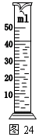
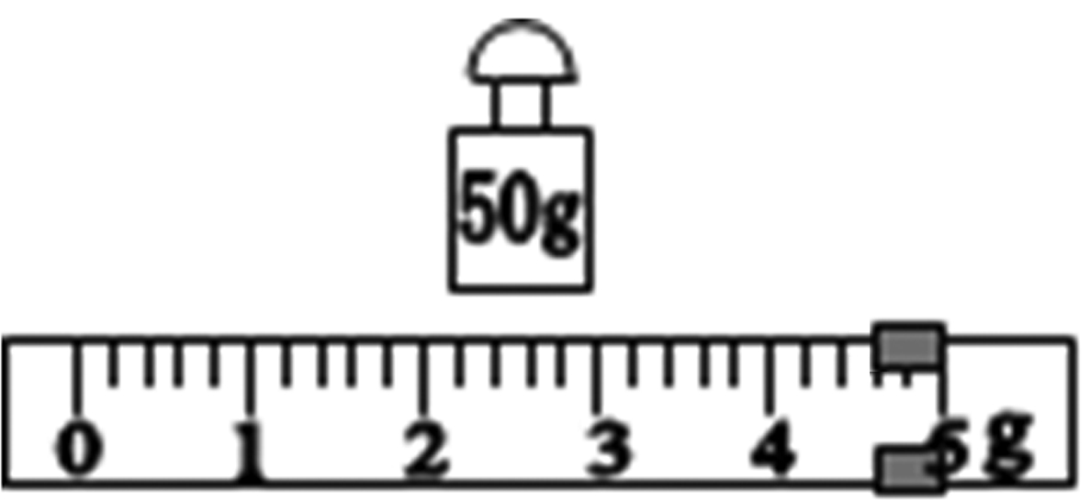

30.为了验证“声音的传播需要介质”，小华设计了一套巧妙的实验装置：在广口瓶内用细线吊起爸爸的手机，线的末端固定在瓶口的软木塞上，瓶内的空气可由瓶口的玻璃管抽出。
烧杯和液体总质量m₁/g | 烧杯和剩余液体质量m₂/g | 液体体积V/cm³ | 液体密度  ρ/kg⋅m⁻³
105
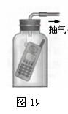
（1）在没有抽气时，小华用家里的电话拨打手机，他 （选填“能”或“不能”）听见手机铃声。当小华尽量抽尽瓶中的空气后，再拨打手机，他听到的手机铃声的情况是比上次变 。
（3）通过以上俩次试验的对比，小华得出的结论是：

31．物理实验室有浓盐水和酒精各一杯，请你说出区分它们的方法。已知浓盐水的密度比水大。（至少说出两种方法，不能用嘴尝。）

周口店中学2015—2016学年度第一学期阶段性检测试卷
八年级物理答题卡

三、填空题（共12分，每空2分）
学校 班级 姓名 学号

19． 20． 21．
22． 23． 24．

四、实验与探究题（共34分,除29题共6分外,其它每空2分）
25．
26． ；
27． ； 28． ； ； ； ；
29． ； ；
烧杯和液体总质量m₁/g | 烧杯和剩余液体质量m₂/g | 液体体积V/cm³ | 液体密度  ρ/kg⋅m⁻³
105
30． ； ； ；
31. 方法1： ；
方法2： 。

五、计算题（共14分,要求已知、求、解、答）
（4分）32．一顶金冠的质量是0.5kg，体积为30cm³，通过计算说明它是否是纯金做的？（ρ_{金}=19.3×10³kg/m³）

（4分）33．一列长为120 m的火车匀速通过一座3000 m长的大桥，火车完全通过大桥所用的时间是100 s，求火车过桥时的速度是多少？

（4分）34．一个只能装550g水的玻璃瓶，装满水后的总质量是700g,现改装密度是0.8×10一、单项选择题：下列各题的四个选项中，只有一个选项符合题意。（14×2分=28分）
1．（ ）下列所给的物理量单位中，密度单位是：
A．m/min B．m/s C． kg D．kg/m³
2．（ ）实验室测量质量使用：
A．刻度尺 B．托盘天平 C．量筒 D．台秤
3．（ ）宇航员翟志刚在太空中走出“神舟”七号载人飞船，站在舱口处手举五星红旗的情景我们记忆犹新．若说他是静止的，则选择的参照物是
A．地球 B．太阳 C．月亮 D．“神舟”飞船
4.（ ）如图是用厚刻尺测量木块的长度，其中正确的测量图是：

5. （ ）下列有关误差的说法正确的是
A．即使认真测量也会有误差存在
B. 误差是未遵守操作规则引起的
C. 选用准确度高的测量仪器测量时可以避免误差
D. 多次测量取平均值可以避免误差
6. （ ） 下列关于声现象的说法中，正确的是
A．声音可以在空气中传播 B.声音可以在真空中传播
C．声音在水中比在空气中传播慢 D. 声音在各种介质中的速度一样快
7. （ ）一块石头在下列各种情况中，它的质量会发生变化的是：
A.把石头加热 B.把石头磨成粉 C.把石头加工成石像 D.把石头运到月球上

8. （ ）下列说法中正确的是
A.根据v=s/t可知，运动的路程越长，运动的速度越大
B.根据v=s/t可知，运动的时间越短，运动速度越大
C.物体在相等时间内，运动路程越长，运动的速度越大
D.物体在相同的路程内，运动的时间越长速度越大
kg/m³ 的酒精，则该瓶装满酒精后的总质量为多少g。

（2分）35．暑期旅游张鑫乘坐汽艇经过一高崖，汽艇向高崖鸣笛一声，历时6s听到回声。（声速为340m/s）若汽艇静泊在水面，汽艇离高崖多远？

参考答案
- 单选题：
1 | 2 | 3 | 4 | 5 | 6 | 7
D | B | D | B | A | A | C
8 | 9 | 10 | 11 | 12 | 13 | 14
C | B | C | B | C | A | B
- 多选题
15 | 16 | 17 | 18
ABC | ABD | BC | AB

三、填空题（共12分，每空2分）

19． 5 20． 不变 21． 变小
22． 125 23． 2 24． 36

四、实验与探究题（共34分,除29题共6分外,其它每空2分）
25． 2.71
26． 刻度尺 ； 0.75
27． 同种物质的质量与体积的比值相等，不同种物质的质量与体积的比值不同 ；
28． 172.2 ； 20 ； 8.61 ； 8.61*10³ ； ρ=m/V
29． 水平台面上 ； 零刻线处（最左端） ； 平衡螺母 ；
30． 能 ； 小（弱） ； 声音传播需要介质，真空不能传播声音
烧杯和液体总质量m1/g | 烧杯和剩余液体质量m2/g | 液体体积V/cm3 | 液体密度  ρ/kg⋅m−3
105 | 54.6 | 42 | 1.2*10³
31. 方法1： 用手扇风闻味 ；
方法2： 体积相同测质量，质量大的是水，质量小的是酒精 。
五、计算题
32.不是 33. 31.2米/秒 34. 590 35. 1020米

